*Консультация для родителей на тему:*

*«Кляксография в развитии воображения детей»*

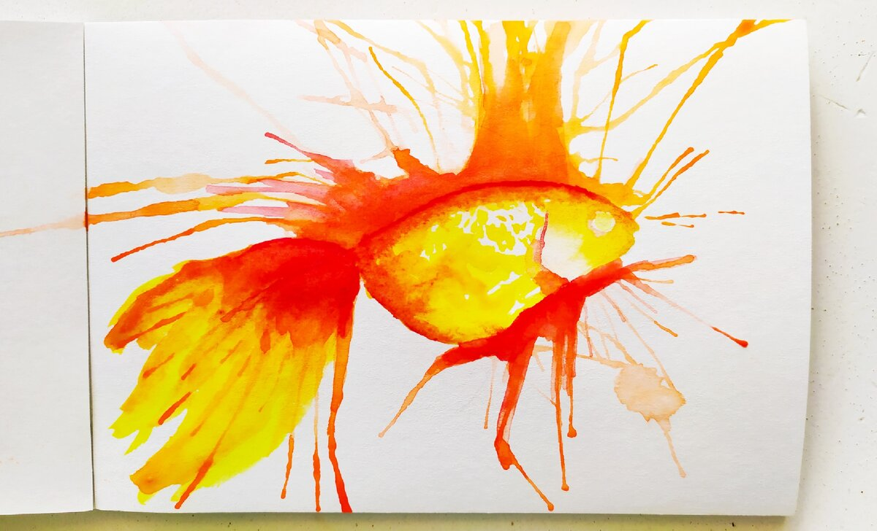

*Маленькие дети любят оставлять на бумаге кляксы. Родители, недооценивая «картины» собственных детей, избавляются от непонятных рисунков. Но, из оставленных клякс можно создать уникальный рисунок. Например, одно и то же чёрное пятно можно превратить в милого спящего котёнка, дорисовав ему усики, лапки и хвостик, или же во взъерошенную любопытную ворону. Ручеёк краски от кляксы иногда убегает в угол листа — изображение получается похожим на жирафа с длинной шеей. Если же струйка пойдёт вниз, то на картинке вырисовывается длинноногий страус. Немного поработав кисточкой, можно создать диковинное сказочное существо, которое никто никогда не видел, и наделить его своим неповторимым характером.*

***Кляксография****– это техника рисования на основе спонтанных пятен и брызг, которая развивает фантазию и воображение детей.*

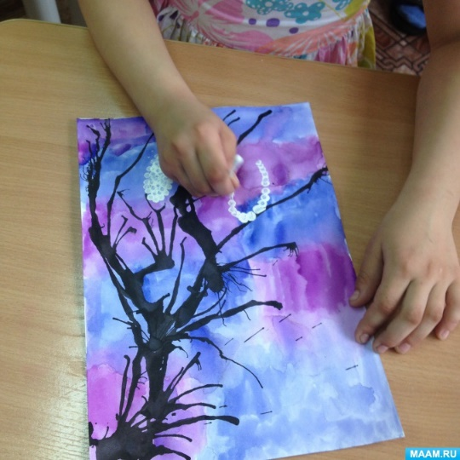

*Рисование в технике кляксографии помогает решить такие**задачи:  вызвать интерес к «оживлению» необычных форм (клякс), учить дорисовывать детали объектов (клякс), для придания им законченности и сходства с реальными образами; учить видеть необычное в обычном; развивать образное мышление, гибкость мышления, восприятие, воображение, фантазию, интерес к творческой деятельности; воспитывать аккуратность в рисовании красками.*

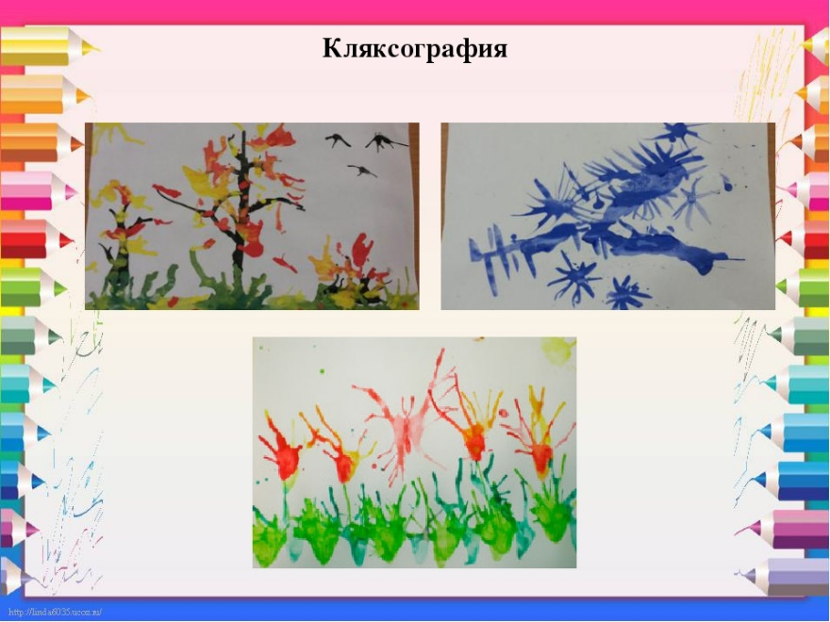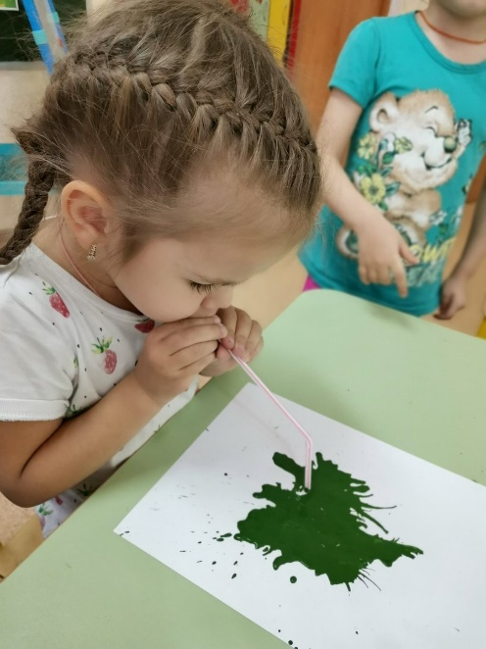

***Какие материалы понадобятся:***

*Для того чтобы заниматься кляксографией, нужна бумага. Ещё нужны жидкие акварельные краски — именно они позволяют рисовать пятнами, коктейльные трубочки, ёмкость с водичкой, крупная кисть или можно использовать пипетку, ватные палочки, пластилин, салфетки.*

*Теперь, когда всё готово, можно начинать творить. Занятие**кляксографией позволяет ребёнку весело провести время, поскольку, раздувая пятно, никогда нельзя предугадать заранее, как будет выглядеть конечный результат. Такая деятельность ещё и полезна для здоровья: выдувание через соломинку укрепляет лёгкие (это особенно полезно для профилактики кашля, что актуально для часто болеющих ребят.*

*Этот способ рисования «кляксами» можно использовать в работе с детьми 3-4 лет и старше.*

*Макаем кисть в разведенную краску и брызгаем на лист бумаги. Чем гуще краска - тем насыщеннее цвет, но труднее она выдувается.*

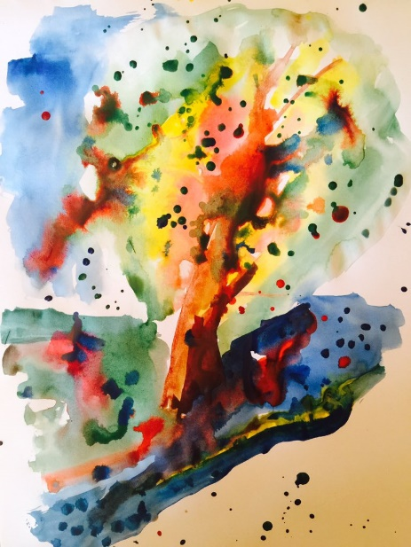

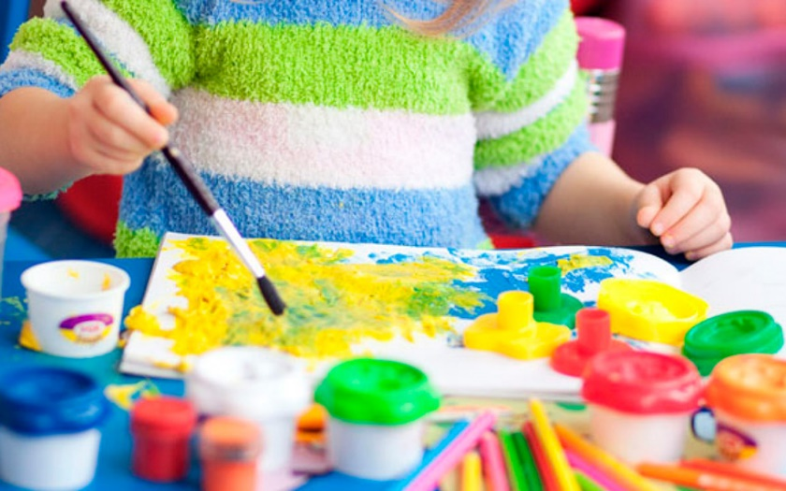

*Можно импульсивно водить рукой по бумаге, можно просто капать тушь, можно наклонять лист, чтобы тушь текла в разные стороны. А еще на капли краски можно дуть, и они будут растекаться красивыми потёками.*

*Берем трубочку, и дуем через нее на разноцветные  капли краски, они превращаются в кляксы. При этом лист бумаги можно поворачивать – кляксы получаются ещё интереснее!*

*Первый шаг в кляксографии — это идея, а идея  занятия, которое мы приведём для примера, это «Сказочное дерево»*

*С помощью крупной кисти ставим кляксу в уголке листа.*

*Кончик соломинки немного наклонить в краску и подуть на каплю через неё по направлению к верхней части основы — получится ствол; раздувая краску от ствола в разных направлениях, формируем ветки, при этом для образования тоненьких ветвей нужно быстро двигать соломинку из стороны в сторону либо резко дуть на маленькие капли.*

*Получилось вот такое дерево!*

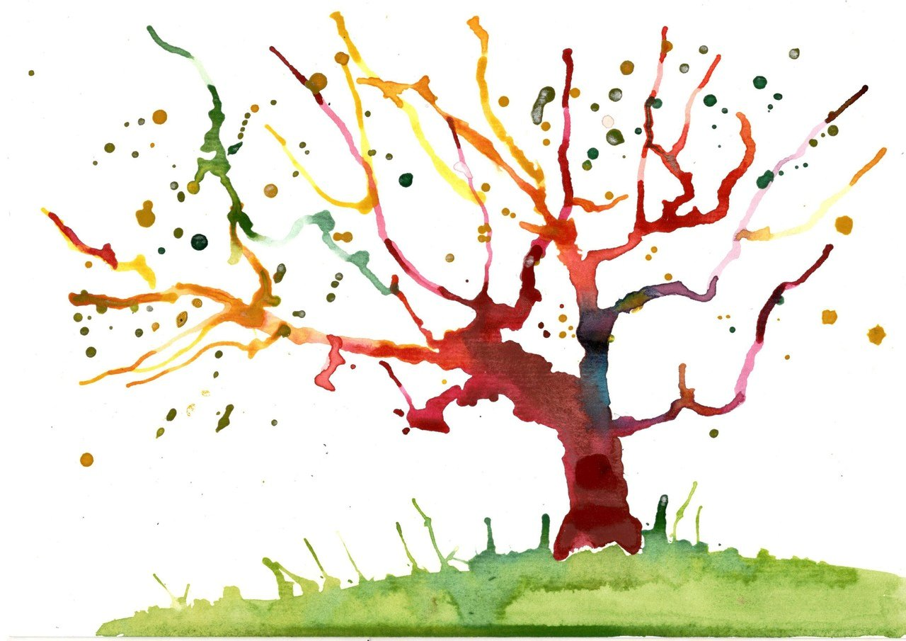

***Кляксография с использованием ватных палочек***

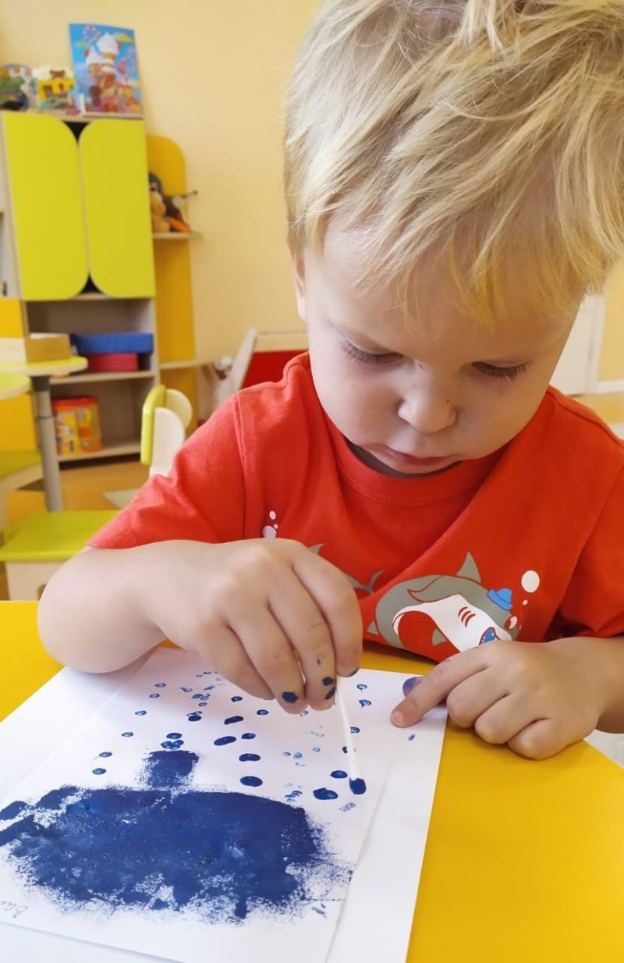*Такое  дерево можно превратить в рябину, одиноко  растущую на склоне.  С помощью ватных палочек подрисовываем ягоды и листья. Или – в цветущее весеннее дерево или куст.*

***Кляксография с использованием фломастера***

*Также как и в предыдущих работах ставим кляксу и выдуваем с помощью трубочки ствол и ветки. А это что за дерево получилось?  Конечно же, сосна!*

*С помощью зеленого фломастера дорисовываем иголки.*

*Украсив все веточки пышными иголочками,  приступаем к оформлению полянки вокруг сосны. Наносим кляксы зеленого цвета и раздуваем с помощью трубочки. Получились стебельки цветов!*

*Дорисовываем на стебельках листья и  цветы – одуванчики. Теперь одинокой сосне вовсе не скучно!*

*А ещё может получиться ветка ели, если хвою подрисовать тонкой кисточкой, а шишки – ватными палочками.*

***Кляксография в сочетании с пластилинографией***

*С помощью пластилина создаем морское дно: лепим ярких рыбок, морскую звезду, камешки.*

*Но чего – то не хватает в таком рисунке? Конечно же, морских водорослей!  С помощью волшебных клякс и трубочки появляется и морская трава! Кляксы располагаются между камешек, и если краска слегка зайдет на пластилин - ничего страшного, его с легкостью можно подтереть тряпочкой и работа не будет испорчена.*

*Ну чем не морское дно! Дорисовываем пузырьки  и рисунок готов! Техника кляксография завораживает и самое главное, как бы вам не хотелось, такой узор больше не повторить. Каждая новая клякса на бумаге это новый вариант для размышления.*

*Кляксография – это отличный способ весело и с пользой провести время, поэкспериментировать с красками, создать необычные образы.*

*Желаем Вам успехов!*